花蓮縣105年度建置國民中小學教育資料庫施測說明
壹、依據105年度建置國民中小學教育資料庫工作計畫辦理。
貳、施測日期：105年5月26日（星期四）上午8：20至11：50。
參、施測對象：國中、小1～8年級學生。
集中式特教班免試，其餘各類特教班級學生一律參加檢核。
肆、施測科目：1～8年級國語文，3～8年級數學，5～8年級英語文。
伍、施測時程：
國中7～8年級
時間 | 8：20～9：20 | 9：35～10：35 | 10：50～11：50
科目 | 國語文 | 數學 | 英語文
當日第三節取消，九年級一同調整作息。
陸、試務工作分配：
一、施測班級：
- 請學生準備2B鉛筆及橡皮擦。
- 七、八年級數學測驗包含非選擇題，請學生準備黑色原字筆。
- 各班監考人員如附件一。請依表定安排並提早8分鐘到教務處領卷。
二、監考人員：
- 監考老師於考前3分鐘開始依序發答案卡及試卷並核對名單。
- 考試遲到者一律參與考試，不得提早繳卷，以免影響他人。
- 黑板請寫上：考試科目、考試時間、應到人數、實到人數、缺考人數。
- 嚴禁監考人員報讀試卷。
- 如有缺席學生，監考人員請務必用2B鉛筆在答案卡上畫記「缺考」。若未劃記「缺考」，則該答案卡將被讀為0分。
- 考試完畢請於清點無誤後，將該班答案卡（卷）置入答案卡（卷）信封彌封(信封封口處已貼有雙面膠)，並於騎縫處簽名。信封袋背面寫上缺考(含另闢試場應考學生)學生姓名，並請加註缺考原因，以利教務處統計作業。請見（附件三－105年範本）。（缺考學生的答案卡、卷亦須置入，另闢試場學生除外。）
- 監考人員作業流程如（附件二）。
柒、注意事項
一、試卷及答案卡短缺處理辦法
- 105年國民中小學基本學力檢核「答案卡」樣本如(附件四)。
※
- 答案卡之備用卡放置於各科答案卡袋，每科皆有1張。
- 若有短少，請該班監考老師協助學生使用答案卡之備用卡，於備用卡資料欄填註【學生姓名】及【學生座號】。
二、答案卡劃記依答案卡上劃記說明，並請提醒學生不可隨意塗鴉，尤其QR code有汙損，將不為機器所接受，學生如須在題目上畫重點，請保持試題本清潔，勿影響閱卷人員辨識答案。
三、施測結束後續處理
- 監考人員於每一堂檢核測驗完成後，將「答案卡」置入答案卡信封（含七、八年級數學非選擇題答案卷），彌封簽名繳回教務處。

附件 一花蓮縣105年度建置國民中學教育資料庫施測監考表(0524更新)
班級 | 701 | 702 | 703 | 704 | 705 | 706
第一節 | 石佩玉 | 韓文元 | 張梓彥 | 劉秀美 | 林玉蓮 | 周佐桑
第二節 | 周佐桑 | 錢訓家代(崔宏伊) | 陳碧月 | 陳永清 | 李建緯 | 方麗晴
第三節 | 陳育慈 | 陳碧月 | 周佐桑 | 吳冠毅 | 葉怡君 | 詹美貞
班級 | 707 | 708 | 709 | 710 | 711
第一節 | 詹美真 | 陳威達 | 劉士豪代(崔宏伊) | 方麗晴 | 錢訓家
第二節 | 阮瑋飴 | 葉怡君 | 詹麗香 | 林如敏 | 韓文元
第三節 | 阮瑋飴 | 劉士豪 | 李建緯 | 陳鏡元 | 巫依倫

班級 | 801 | 802 | 803 | 804 | 805 | 806
第一節 | 葉駿哲 | 陳宜鳳 | 潘家豪 | 翟方妤 | 巫依倫 | 王偉全
第二節 | 黃清銓 | 陳宜鳳 | 劉蕙華 | 王偉全 | 黃若芸 | 石佩玉
第三節 | 陳威達 | 劉佳麟 | 石佩玉代(翟方妤) | 詹麗香 | 王偉全 | 梁又仁
班級 | 807 | 808 | 809 | 810
第一節 | 黃清銓 | 徐經綸 | 陳育慈 | 朱惟庸
第二節 | 謝明君 | 黃威元 | 麻愛琪 | 吳冠毅
第三節 | 葉駿哲 | 藍惠寧 | 徐經綸 | 連亞倫代(范瑋庭)

連三節課務調整或試務工作人員課務
班級 | 703 | 707 | 801 | 804
第一節 |  |  | 葉駿哲  (詹如晴)
第二節 | 陳碧月  (錢訓家) |  |  | 王偉全  (翟方妤)
第三節 | 周佐桑  (方麗晴) | 阮瑋飴  (劉秀美)
班級 | 810

第一節

第二節
第三節 | 范瑋庭  (陳宜鳳)

註：請當日無課務教師留在學
校，因若臨時有監考老師缺席或突發事件，可臨時代理監考。
感謝大家協助。
班級 | 特殊考場
第一節 | 朱敏倫  王慧雯
第二節 | 羅澤婷
第三節 | 周愛華
附件 二
花蓮縣105年度國民中小學基本能力檢核監考人員作業流程

- 考前3分鐘開始依序發答案卡及試卷並核對名單。
- 黑板寫上：考試科目、時間、應到人數、實到人數、缺考人數。
- 考試遲到者一律參與考試。
- 未達40分鐘不得繳卷，以免影響他人。

考試開始，宣讀題本封面「測驗說明」事項。（參閱附件五）

考試期間，行間走動注意學生作答狀況，並注意學生是否於答案卡(卷)上塗畫多餘的圖案。
考試完畢：
1.檢查缺考生答案卡是否已劃記「缺考」，將答案卡（卷）置入答案卡（卷）信封彌封，並於騎縫處簽名。
2.信封袋背面寫上缺考學生姓名(包含另闢試場學生)，並加註缺考原因，以利教務處統計作業。
3.彌封妥之答案卡（答案卷）逕送回教務處。
（缺考學生的答案卡(卷)亦須置入，另闢試場學生除外）

核對應考名單，如有缺席學生，監考人員請務必用2B鉛筆在答案卡劃記「缺考」。若未劃記「缺考」，則該答案卡將被讀為0分。

附件 三
試卷完整彌封 樣式

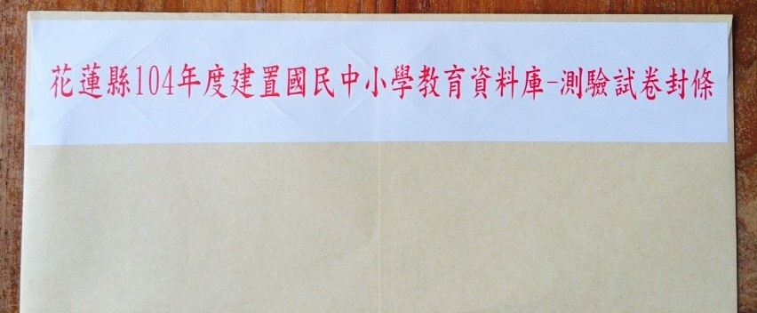
附件 三
答案卡封袋（正面）

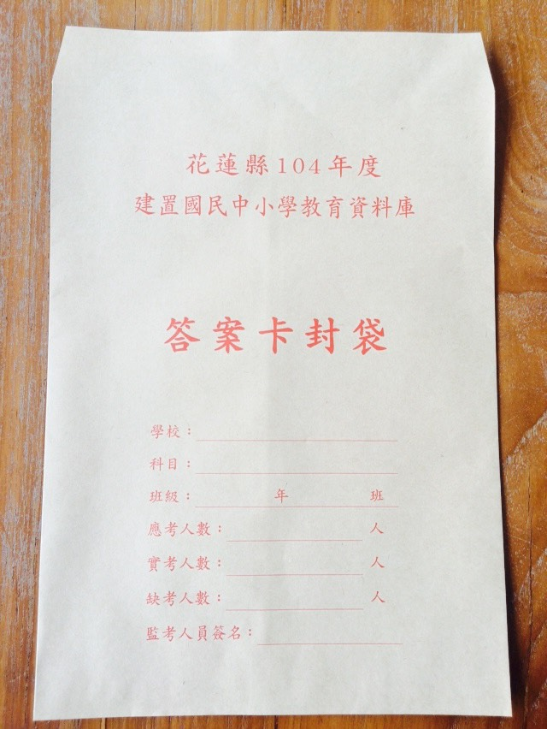
答案卷封袋（正面）

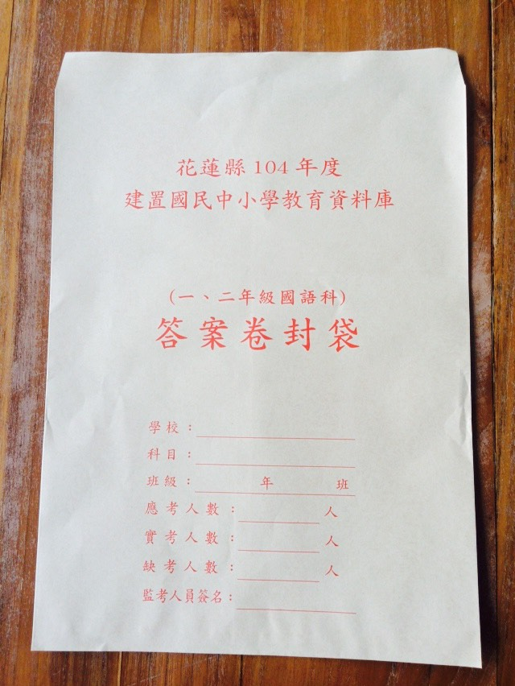

答案卡(卷) 封袋背面請簽名
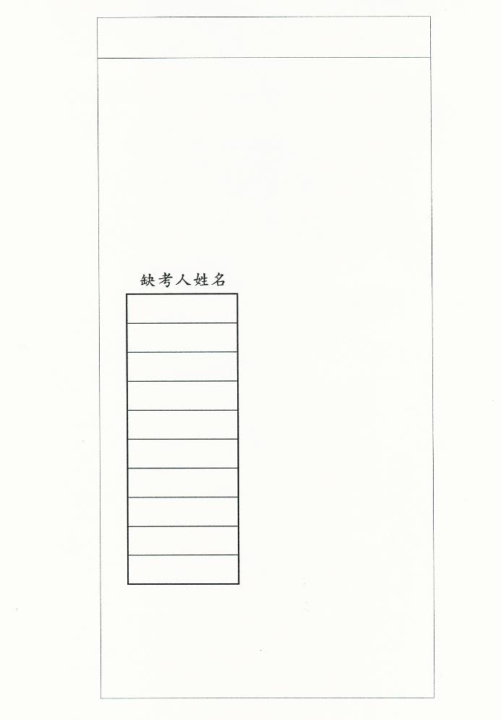

監考老師簽名(騎縫處)

王小明(病假)
林大華(事假)
趙麗茹(另闢試場考試)
附件 四-1
適用年級科目：國語文1-8年級、英語1-8年級、 數學1-6年級
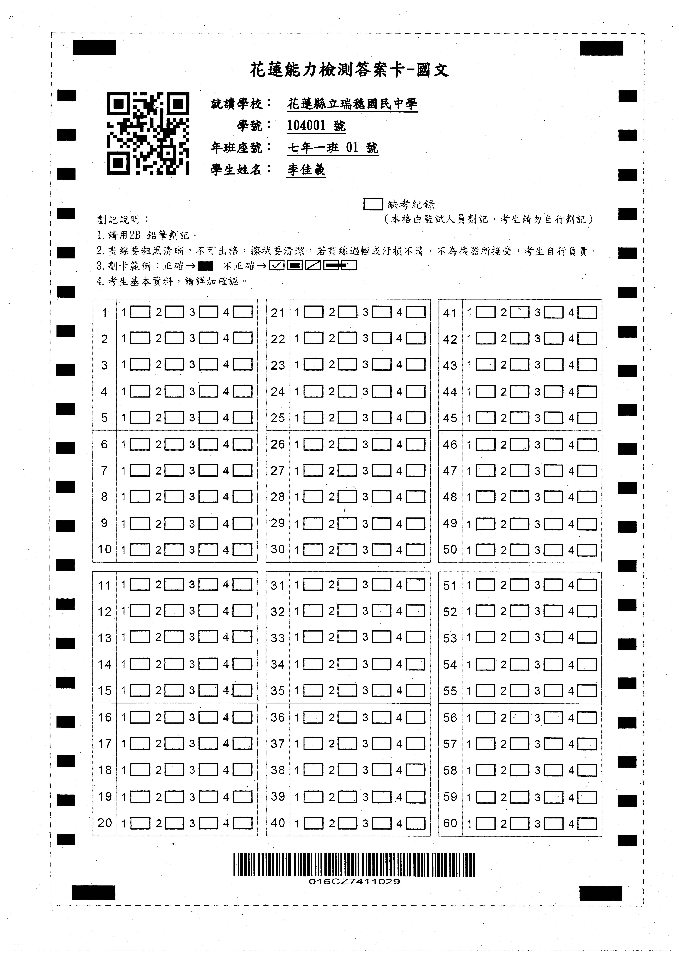

附件 四-2
適用年級科目：數學7-8年級(選填題範例詳下頁)
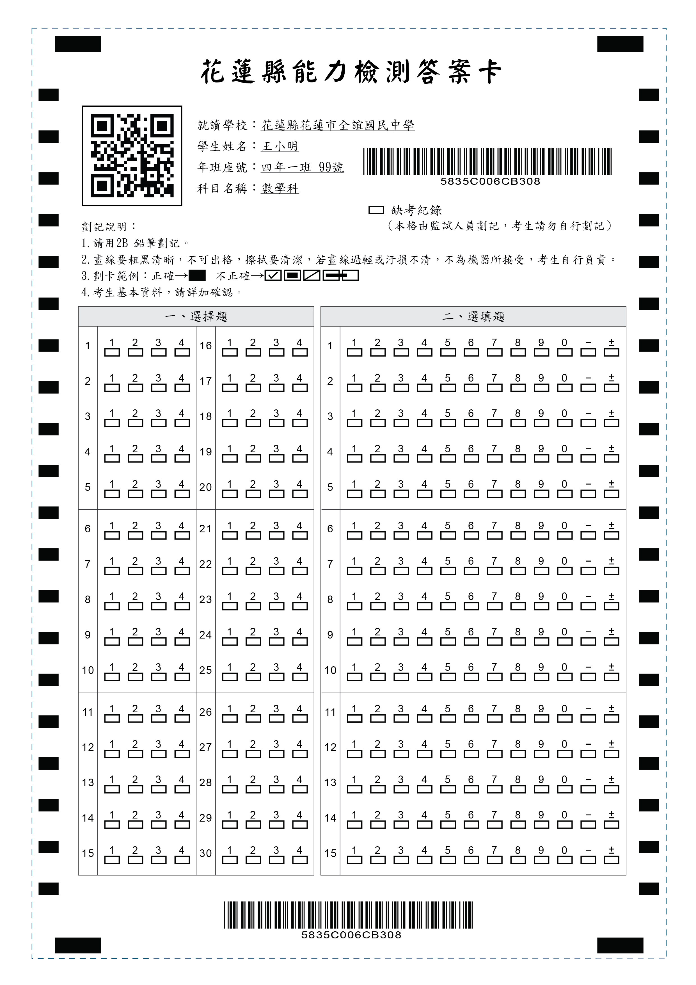

※數學選填題劃記說明：
一、七、八年級數學選填題注意事項：
- 題本中的題號為A、B、C…，答案卡的劃記位置為右側欄位。
- 答案的格式每題可能不同，考生必須依各題的格式填答，題目中可看出正確答案所需格數(約1至4格不等)以及應劃記第幾列欄位。
- 劃卡時，每列欄位只能劃記一個格子。
- 選填題計分方式：各題需填答之欄位同時答對，才計分。
二、例題：
(一)例1： 第A題
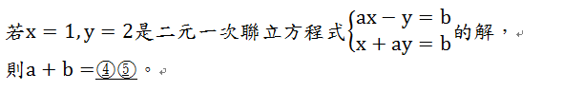
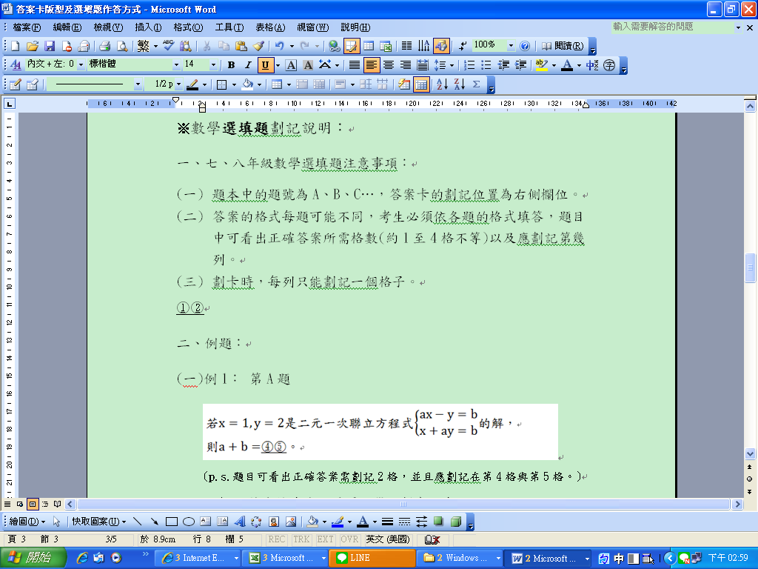

- 題目可看出正確答案需劃記2格，並且應劃記在第1列欄位與第2列欄位。
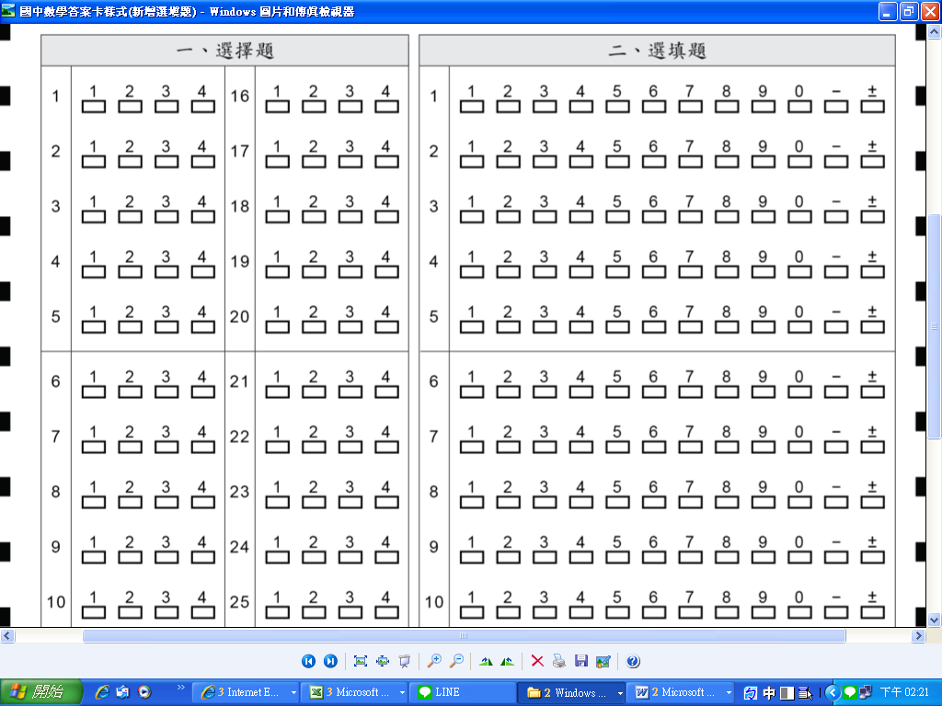
- 此題答案格式是，正確答案為 - 8，則考生必須在答案卡上「二、選填題」第1欄位的 － 與第2欄位的 8 劃記。
(二)例2：若第B題的答案格式是依題意得到的答案是，則考生必須在答案卡上「二、選填題」3欄位的 7與4欄位 0 劃記，如：

(三)例3：若第C題的答案格式是依題意得到的答案是，則考生必須在答案卡上「二、選填題」5欄位的 － 與6欄位的 6 劃記，如：
附件 五
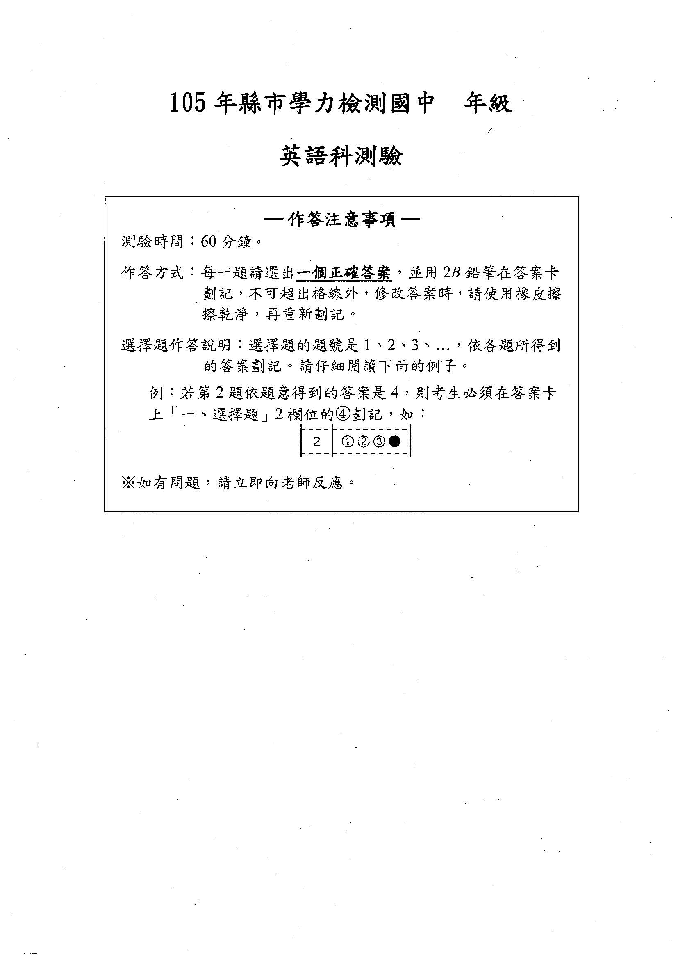
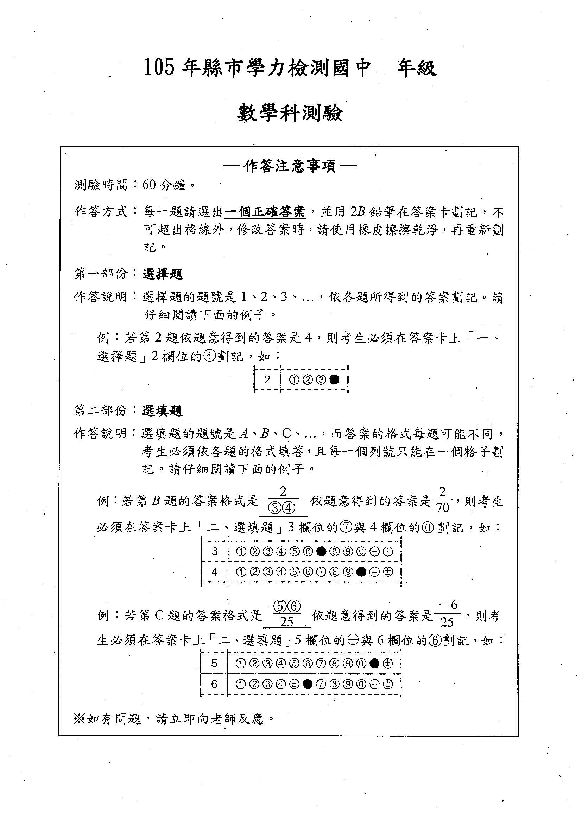

花蓮縣105年度建置國民中小學教育資料庫 基本學習能力檢核
◎年級◎◎科試題
請不要翻到次頁！
讀完本頁的說明，聽從監試教師的指示才開始作答。
※請先確認你的答案卡上個人資料正確無誤。

測驗說明：
- 本測驗目的在了解花蓮縣學生的◎◎科成就狀況，為使測驗結果能做為以後改善教學的參考，請同學認真作答。
- 題本採雙面印刷，共◎◎頁，有◎◎題選擇題，每題都只有一個正確或最佳的答案。
- 第1～◎◎題為聽力測驗，請注意聽測驗CD的內容，並依題意選出一個正確或最佳的答案。CD只播放一次，請同學注意聽。
- 本試卷作答時間為60分鐘。
注意事項：
- 本測驗答錯不倒扣，請專心回答所有題目。
- 請務必用2B鉛筆畫記答案卡；除各題答案之外，切勿在答案卡上其它地方畫任何記號。
- 第◎◎～◎◎題是為了瞭解同學對◎◎科學習的想法和態度，同學只需根據個人的感受和真實情形填答，不需擔心對錯。填寫時，請仔細閱讀題目，再從選項中選出一個和自己的學習情形或感覺最接近的選項。
- 測驗進行中，同學如果遇到困難的題目，請不要放棄嘗試，儘量作答，不要遺漏任何的題目。
答案卡畫記方式：
- 請依照題意從選項中選出一個正確或最佳的答案，並用2B鉛筆在答案卡上相對應的位置畫記，務必將選項塗黑、塗滿。
- 如果需要修改答案，請用橡皮擦擦拭乾淨，再把新的答案塗黑。
- 畫記範例：當第1題的選項為時，請同學在答案卡中用2B鉛筆把第1題的選項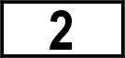塗成黑色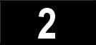。
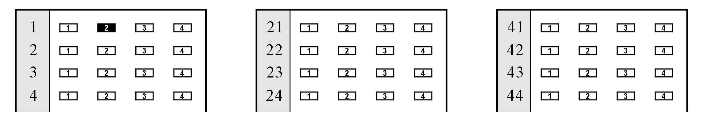

花蓮縣105年度建置國民中小學教育資料庫 基本學習能力檢核
◎年級 國語科試題
請先不要翻到次頁！
讀完本頁的說明，聽從監試教師的指示才開始作答。
測驗說明：
- 本測驗目的在了解花蓮縣學生的國語科成就狀況，為使測驗結果能做為以後改善教學的參考，請同學認真作答。
- 題本採雙面印刷，共12頁，有◎◎題選擇題，每題都只有一個正確或最佳的答案；有◎題國字、◎題注音。
- 第1至５題為聽力測驗，請注意聽測驗CD的內容，並依題意選出一個正確或最佳的答案。CD只播放一次，請同學注意聽。
- 本試卷作答時間為60分鐘。
注意事項：
- 本測驗答錯不倒扣，請專心回答所有題目。
- 請直接在試卷上作答；除各題答案之外，切勿在試卷上其它地方畫任何記號。
- 測驗進行中，同學如果遇到困難的題目，請不要放棄嘗試，儘量作答，不要遺漏任何的題目。
作答方式：
- 選擇題：依照題意從選項中選出一個正確或最佳的答案，並用鉛筆將答案填在題目上方括弧中。
- 國字注音題：直接將與題目相對應的國字或注音填在空格中。
- 如果需要修改答案，請用橡皮擦擦拭乾淨，再把新的答案寫上。

